МОУ «СОВЕСТКАЯ СРЕДНЯЯ ОБЩЕОБРАЗОВАТЕЛЬНАЯ ШКОЛА №2»

**«Вулканы. Что это и зачем они нужны?»**

**Выполнил:**

Загайнов Глеб Сергеевич,

обучающийся 4Б класса

**Руководитель проекта:**

Софронова Светлана Анатольевна

пгт. Советский 2024 г.

**Оглавление**

|  |  |  |
| --- | --- | --- |
| № | Содержание | Страница |
| 1. | Введение | 3 |
| 2. | Глава 1. Вулканы. | 4 |
| * 1. Общая характеристика вулканов | 4 |
| * 1. История возникновения вулканов | 5 |
| * 1. Виды вулканов | 7 |
| * 1. Процесс извержения вулканов | 10 |
| * 1. Интересные факты о вулканах | 12 |
| 3. | Глава 2. Масштабные извержения вулканов | 14 |
| 2.1. Везувий | 14 |
| 2.2. Фудзияма | 15 |
| 2.3. Кракатау | 17 |
| 2.4. Этна | 18 |
| 2.5. Извержения вулканов в России | 20 |
|  | Заключение | 22 |
|  | Список литературы | 23 |
|  | Приложение | 24 |

**Введение**

Вулканы. Это одно из самых захватывающих и таинственных явлений природы, способных привлечь внимание любого человека. Их невероятная мощь и величие приводят к созданию удивительных ландшафтов и формированию новых земель. Одновременно приковывающие внимание и наводящие страх в своем ужасном великолепии. В данном проекте мы рассмотрим, что такое вулканы, как они образуются, где они находятся и какие последствия они могут иметь для окружающей среды и человечества.

Что такое вулканы, как они появляются, что значит «спящий» вулкан и как происходит сам процесс извержения? Сколько вулканов на нашей планете? Какие самые популярные и опасные вулканы? На эти вопросы мы постараемся ответить в данной работе. Именно поэтому **объектом работы** являются вулканы.

Каждый год на нашей планете появляется несколько новых вулканов, а несколько «засыпают» навсегда. Каждый год происходит около 20-30 извержений, а потому **тема работы как никогда актуальна** и интересна.

**Цель работы** – изучение вулканов как объектов окружающего мира, а также разбор самых масштабных извержений во всем мире.

**Задачи проекта:**

1. Определить, что такое вулканы;
2. Изучить процесс создания вулканов;
3. Изучить виды вулканов;
4. Изучить процесс извержения вулканов и причины ему способствующие;
5. Разбор самых масштабных извержений вулканов по всему миру;
6. Создание макета вулкана для наглядного изучения процесса извержения.

**Методы исследования:**

1. Поиск актуальной информации;
2. Сортировка информации, представление ее в более упрощенной для понимания форме;
3. Анализ информации, составление на ее основе схем и статистик;
4. Создание технических средств для наглядного изучения.

**ГЛАВА 1. ВУЛКАНЫ**

* 1. **Общая характеристика вулканов**

Вулкан – это геологическое образование, возникающее над каналами и трещинами в земной коре, по которым на земную поверхность извергаются расплавленные горные породы (лава), пепел, горячие газы, пары воды и обломки горных пород (рис.1).

Вулканы возникают на земной коре и других планетах, где магма выходит на поверхность, выделяя различные продукты вулканизма, которые образуют холмы и горы.

Слово «вулкан» происходит от имени древнеримского бога огня — Вулкана (рис.2). Его мастерская была на острове Вулькано (Италия).

Вулканология — наука, изучающая вулканы. Вулканолог — учёный, изучающий вулканы.

Основными его компонентами являются (рис.3):

* Вулканический очаг – это место, где образуется магма.
* Жерло – особый канал, который объединяет очаг с поверхностью земли.
* Кратер – небольшое углубление в форме чаши на поверхности вулкана.

Различают действующие, уснувшие и потухшие вулканы. Действующие вулканы — это те, которые извергались со времен последнего ледникового периода. Другие определения действующих вулканов предусматривают, что данный объект должен в настоящее время проявлять какую-то активность, а не только извержение в прошлом. Такая деятельность может включать частую сейсмическую активность, поскольку тектонические плиты начинают смещаться вокруг основания вулкана. Это движение может позволить высвободить в атмосферу значительное количество двуокиси углерода, двуокиси серы или других газов. Примеры действующих в настоящее время вулканов включают: Этна (Сицилия, Италия); Нийрагонго (Демократическая Республика Конго); и Килауэа (Гавайи, США).

Спящие вулканы обычно считаются действующими вулканами, потому что они извергались со времени последнего ледникового периода, но в настоящее время не активны. Спящий вулкан может снова извергнутся в какой-то момент в будущем. Ученые предполагают, что изменения климата может спровоцировать извержение некоторых спящих вулканов. Эта реактивация может произойти, если суровые погодные условия изменят давление близлежащих океанских вод, что способно привести к вулканической активности и возможным извержениям. Примеры спящих вулканов включают: Форпикд (Аляска, США); Пинатубо (Филиппины) и Суфриер-Хилс (Монтсеррат).

В отличие от спящих вулканов, потухшие вулканы не извергались в течение последнего ледникового периода, который закончился примерно 10 000 лет назад, и, как ожидается, не будут извергаться снова в будущем. Хотя спящий вулкан, не должен когда-либо вспыхнуть снова, несколько геологических и сейсмических сведений показывают, что это предположение не всегда верно. Примером этого является Форпикд на Аляске, упомянутый выше. Этот вулкан считался потухшим до 2006 года, пока не начал проявлять признаки активности и теперь классифицируется как спящий. Определение потухшего вулкана основано на вычисленном предположении, что он больше не имеет источника лавы, но это невозможно определить с абсолютной уверенностью. Вулканы, которые, как считается, потухли включают: Зуидвал (Нидерланды); Гавайский хребет (Гавайи, США); и Кулал (Кения).

В настоящее время на Земле около 4 тысяч вулканов, среди которых действующих лишь 1 тысяча. Из них четверть расположена под водой. Многие из самых высоких вулканов в мире на данный момент потухшие и за историю наблюдений извержений не происходило, но при этом считается, что каждый год рождается до 3-х новых вулканов, изменяя тем самым рельеф нашей планеты.

Самое большое количество вулканов на Земле находится в Южной и Центральной Америке, на Гавайях, в Исландии и на Аляске. Россия также не отстает. 30 действующих и пара сотен потухших вулканов образуют единый вулканический пояс на восточном побережье Камчатки. 168 вулканов расположено на Курильских островах. Они разделяются на надводные и подводные.

В России насчитывается 68 действующих вулканов, 28 из них расположены на Курильских островах, а 40 — на Камчатке. Крупнейший вулкан на полуострове — Ключевская Сопка.

* 1. **История возникновения вулканов**

Механизм образования вулкана связан с тектонической активностью Земли. Земная кора состоит из нескольких десятков тектонических плит, которые медленно двигаются (рис.4). При столкновении двух таких плит образуется горное складчатое пространство. Под действием тепла, которое источают лавовые глубины, эти области начинают расплываться и подниматься на поверхность. Таким образом, образуется магматический купол, называемый вулканом (рис.5).

Возникновение вулканов также связано с процессами, происходящими внутри Земли. Когда магма, расплавленная смесь камней, минералов и газов, накапливается в глубинах Земли под действием высоких температур и давления, она ищет выход наружу.

Магма выталкивается через трещины и пути с наименьшим сопротивлением в земной коре и образует вулканы (рис.6). Некоторые вулканы представляют собой конусообразные горы с кратерами на вершине, где находится отверстие, называемое вулканом. Другие вулканы могут быть расположены под водой или на суше и иметь форму расширенных воронок или плоских вулканов.

Когда магма разрушает земную кору, она вырывается на поверхность, извергаясь через вулканическую активность. В результате извержений магма, газы и другие материалы изливаются на поверхность земли, формируя цепочку кратеров, лавовые потоки, тефритовые конусы и другие вулканические образования.

Подземный огонь, который сопровождает вулканы, возникает из-за высокой температуры и огненных процессов, протекающих в мантии Земли (рис.7). Мантия состоит из расплавленной магмы, которая находится под корой Земли. Когда магма достигает поверхности, она становится видимой и образует вулкан.

Одной из особенностей внутренней структуры вулкана является магматическая камера. Она представляет собой полость, заполненную расплавленной магмой.

Другой характерной особенностью внутренней структуры вулкана является магматическая труба. Она представляет собой вертикальный канал, который соединяет магматическую камеру с земной поверхностью. Именно по этой трубе магма поднимается из глубин Земли и достигает вершины вулкана во время извержения.

Также внутренняя структура вулкана может включать лавовый колодец, который представляет собой вертикальный шлот, в котором расплавленная лава поднимается во время извержения.

Таким образом, внутренняя структура вулкана состоит из магматической камеры, магматической трубы и лавового колодца. Эти элементы позволяют вулкану функционировать и производить извержения, что делает их одними из природных явлений на планете.

* 1. **Виды вулканов**

Вулканы бывают разными и поэтому имеют свою разнообразную классификацию. Например, выделяют различные виды вулканов по активности: действующие, спящие и потухшие, но подробно мы их уже изучили.

В общем виде вулканы подразделяются на линейные и центральные.

Линейные вулканы трещинного типа, обладают протяжёнными подводящими каналами, связанными с глубоким расколом коры (рис.8). Для них характерны трещинные извержения, при которых из таких трещин изливается базальтовая жидкая магма, которая, растекаясь в стороны, образует крупные лавовые покровы. Вдоль трещин возникают пологие валы разбрызгивания, крупные шлаковые конусы, лавовые поля. Если магма имеет более кислый состав (более высокое содержание диоксида кремния в расплаве), образуются линейные экструзивные валы и массивы. Когда происходят взрывные извержения, то могут возникать эксплозивные рвы протяжённостью в десятки километров.

Вулканы центрального типа имеют центральный подводящий канал, или жерло, ведущее к поверхности от магматического очага (рис.9). Жерло оканчивается расширением, кратером, который по мере роста вулканической постройки перемещается вверх. У вулканов центрального типа могут быть побочные, или паразитические, кратеры, которые располагаются на его склонах и приурочены к кольцевым или радиальным трещинам. Нередко в кратерах существуют озёра жидкой лавы (рис.10). Если магма вязкая, то образуются купола выжимания, которые закупоривают жерло, подобно «пробке», что приводит к сильнейшим взрывным извержениям с разрушением лавовой «пробки».

Различают также моногенные и полигенные вулканы. Первые возникли в результате однократного извержения, вторые — многократных извержений.

Форма вулкана зависит от состава извергаемой им лавы. Обычно рассматривают шесть типов вулканов:

1. Щитовые вулканы. Они отличаются от других типов вулканов своей уникальной широкой и щитоподобной структурой (рис.11). Из всех типов вулканов щитовые вулканы извергают самую жидкую лаву, которая движется быстрее и намного дальше от вентиляционного отверстия. Это приводит к устойчивому накоплению широких лавовых листов и, таким образом, созданию его четкой структуры. Большинство наших современных знаний о щитовых вулканах получено в результате исследований, проведенных на острове Гавайи, крупнейшей в мире цепи щитовых вулканов. Они обычно не извергаются катастрофически и выбрасывают очень жидкую базальтовую лаву. Щитовые вулканы также имеют кальдеры, большое углубление в форме котла, созданное после истощения магматической камеры под вулканом (рис.12). Из-за низкой вязкости лава из щитового вулкана является тонкой - иногда толщиной менее 1 метра - и может перемещаться намного дальше, покрывая большую поверхность. Помимо острова Гавайи, другими известными в мире цепями щитовых вулканов являются Галапагосские острова, Исландия и Восточно-Африканская трещина. Мауна-Лоа, второй по величине вулкан Земли, является действующим щитовым вулканом.

2. Вулканы из пеплового конуса. Вулканы из пеплового конуса, также известные как «конусы Скории», являются, пожалуй, самым простым и распространенным типом вулканов, обнаруженных на Земле. Они почти целиком состоят из небольших фрагментов пирокластики (вулканических пород), в основном, Scoria и гари, которые выбрасываются из вулканического отверстия (рис.13). Они, как правило, маленькие, имеют высоту от 30 до 400 метров, имеют симметричную форму и имеют чашеобразный кратер на вершине. Большинство вулканов из шлакобетона извергаются только один раз в жизни, но в течение длительного периода времени. Несколько примеров шлаковых конусов – это кратер Сансет в Аризоне, США и Серро-Негро в Никарагуа.

3. Стратовулканы. Стратовулканы, часто известные как сложные вулканы, характеризуются крутым уклоном и кратерами на вершине (рис.14). Они обычно имеют слоистую структуру, вызванную постоянным накоплением вулканических материалов, пролитых во время последующих извержений. Такие вулканы имеют как взрывные, так и эффузивные извержения. В настоящее время стратовулканы считаются самым опасным типом вулканов на земле. Мало того, что они обычно извергаются более взрывоопасно, чем щитовые вулканы, образовавшийся в результате взрыва пепел и лахар (вулканический грязевой поток) также представляют большую угрозу как для климата, так и для живых существ. Вулкан Кракатау (расположенный между островами Ява и Суматра) является, пожалуй, самым известным примером стратовулкана, извержение которого в 1883 году вызвало мощную ударную волну, сравнимую с детонацией 200-мегатонного ядерного оружия. Другими примерами стратовулканов являются гора Фудзи в Японии и гора Везувий в Италии.

3. Купола лавы. Лавовые или вулканические купола представляют собой небольшие и круглые выпуклости, создаваемые медленными извержениями высоковязкой лавы (рис.15). В большинстве случаев эти купола создаются в кратере действующих вулканов, но они также могут образовываться независимо, как в случае с Лассен Пик, крупнейшим куполом лавы на Земле. В отличие от щитовых вулканов и даже стратовулканов, магма из вулканических куполов не течет далеко от вентиляционного отверстия и продолжает накапливаться вокруг него. Тем не менее они действительно взрываются.

4. Подводные и Подледниковые Вулканы. Подводные (подводные) и подледниковые вулканы, как следует из их названия, — это отверстия, расположенные под поверхностью Земли, из которых выбрасывается магма или лава (рис.16). Их физические характеристики и характеристики извержения значительно отличаются от таковых над поверхностью. Подводные вулканы чаще всего встречаются вблизи тектонически активного срединно-океанического хребта, и на них приходится около 75% всех выбросов лавы на земле. Подводные вулканы, хотя их гораздо меньше, также встречаются в мелких водоемах, и они часто имеют тенденцию выбрасывать расплавленное вещество высоко в атмосферу. Так как вода заставляет расплавленную магму охлаждаться и затвердевать гораздо быстрее, чем на поверхности, часто подводная магма превращается в вулканическое стекло, а затем в подушечную лаву на более поздних стадиях. Аксиальная подводная гора, расположенная на хребте Хуан-де-Фука, является одним из самых молодых подводных вулканов, который последний раз извергался в 2015 году. Подледниковые вулканы расположены далеко под гигантскими ледниковыми щитами или ледниками. У них есть некоторые необычные характеристики, такие как сплющенная вершина и очень крутые стороны, поддерживаемые окружающим льдом. Со временем ледяной покров тает от восходящей лавы и в конечном итоге превращается в озеро. В то время как подледниковые вулканы наиболее распространены в Антарктиде и Исландии, некоторые также обнаружены в западных и северо-западных регионах Канады.

5. Супервулканы. Супервулкан возникает, когда магма, поднимаясь из мантии Земли, оказывается в ловушке внутри коры и не может разорваться, пока не взорвется под сильным давлением (рис.17). Супервулканы, пожалуй, самый опасный тип вулканов и обычно расположены в субдукции или горячих точках. Эти вулканы часто имеют кальдеру, такие супервулканы называют мегакальдерами. Согласно научному консенсусу, существенно большие количества вулканического пепла и серы, образующихся во время взрыва супервулкана, могут снизить глобальные температуры в течение короткого периода времени (увеличивая альбедо Земли). Это также может оказать огромное влияние на живые организмы. Йеллоустонская кальдера в Йеллоустонском национальном парке, озеро Таупо в Новой Зеландии, кратер Нгоронгоро в Танзании и озеро Тоба в Индонезии – это немногие известные примеры супервулкана.

6. Внеземные вулканы. Вулканы и связанные с ними виды деятельности также наблюдались на небесных телах в Солнечной системе, кроме Земли (рис.18). Исследователи обнаружили многочисленные щитовые вулканы как на Марсе, так и на Венере. Что более интересно, так это то, что защитные вулканы на планете Марс очень похожи на вулканы на нашей планете. Криовулканы, гораздо менее известный тип вулканов, найдены на Плутоне и различных небесных объектах, включая Титан и Цереру. Хотя прямых доказательств нет, есть признаки, указывающие на возможную криовулканическую активность на Европе и Энцеладе. Вместо расплавленной магмы криовулканы выбрасывают аммиак, метан и воду.

* 1. **Процесс извержения вулканов.**

Извержения вулканов относятся к геологическим чрезвычайным ситуациям, которые нередко приводят к стихийным бедствиям. Процесс извержения может длиться от нескольких часов до многих лет (рис.19).

Вулканическое извержение – явление, когда подземный огонь выбрасывается на поверхность. Оно сопровождается выбросом газов, пепла, лавы и других веществ. Извержение может быть различного характера и интенсивности – от бурного и разрушительного до спокойного и неопасного.

Механизм вулканического извержения связан с давлением, которое накапливается внутри магматической камеры. Когда давление становится слишком велико, магма и газы начинают подниматься по вулканической трубе и выбрасываются на поверхность.

Общепринятая оценка силы извержения, или его эксплозивности, без учёта индивидуальных особенностей вулкана производится по шкале Volcanic Explosivity Index (VEI). Она предложена в 1982 году американскими учёными К.Ньюхоллом и С.Селфом, позволяя дать общую оценку извержения по воздействию на земную атмосферу. Показателем силы извержения вулкана, независимо от его объёма и местоположения, в шкале VEI является объём извергнутых продуктов — тефры и высота столба пепла — эруптивной колонны.

Среди различных классификаций выделяются общие типы извержений:

* Гавайский тип — выбросы жидкой базальтовой лавы, часто образуются лавовые озёра, лавовый поток может растекаться на большие расстояния.
* Стромболийский тип — лава более густая и выбрасывается из жерла частыми взрывами. Характерно образование конусов из пепла, вулканических бомб и лапилли.
* Плинианский тип — мощные редкие взрывы, способные выбросить тефру на высоту до нескольких десятков километров.
* Пелейский тип — извержения, отличительным признаком которых является образование экструзивных куполов и пирокластических потоков («палящих туч»).
* Газовый (фреатический) тип — извержения, при которых кратера достигают только вулканические газы и происходит выброс твёрдых пород. Магма не наблюдается.
* Подводный тип — извержения, происходящие под водой. Как правило, сопровождаются выбросами пемзы.

Извержение может быть разного типа – фреатическим, фреатическо-магматическим, магматическим.

Фреатическое извержение происходит при контакте магмы с подземными или поверхностными водами. Вода быстро нагревается и превращается в пар, что приводит к резкому увеличению давления внутри вулкана. В результате происходит взрыв и выброс пара и фрагментов породы.

Фреатическо-магматическое извержение является комбинацией фреатического и магматического означает. В этом случае магма и вода взаимодействуют, что приводит к образованию паровых фонтанов.

Магматическое извержение характеризуется достаточно сильным выбросом магмы на поверхность. В результате этого происходит образование вулканической конуса. В результате таких извержений образуются вулканические кратеры и кратерные озера.

Но каким бы страшным и действительно опасным ни было извержение вулкана, человек научился использовать вулканы и лаву в различных областях, включая производство энергии, сельское хозяйство, науку и технологию, а также туризм.

Энергетика: вулканы используются для геотермальной генерации энергии. Тепло внутренних слоев земли используется для производства пара, чтобы запускать турбины, производить электричество.

Сельское хозяйство: высокоуглеродистые породы, такие как бассальт (результат окиси лавы), используются в сельском хозяйстве как удобрение для богатых минералами почв. Использование лавы также позволяет создавать новые сельскохозяйственные земли.

Наука и технология: изучение вулканов и извержений, а также свойств лавы, помогает понять процессы, формирующие поверхность земли, и дает информацию о геологических процессах.

Туризм: многие люди посещают вулканы и окрестности для отдыха и изучения. Вулканические пейзажи и геотермальные источники привлекают туристов, создавая рабочие места и экономическое развитие в регионах вблизи вулканов.

Использование вулканов и лавы приносит пользу, но также носит определенные риски, требующие внимательной оценки и управления.

* 1. **Интересные факты о вулканах.**

1. Самый высокий вулкан в мире – это вулкан Охос-дель-Саладо. Его высота составляет 6 893 метра (рис.20).

2. Самый активный вулкан на Земле – Килауэа. Он находится на Гавайях и извергается уже более трех десятилетий. Его извержения являются очень импозантными и часто привлекают туристов (рис.21).

3. Вулканы способны порождать новые острова. Например, Гавайские острова сформированы вулканическими извержениями и продолжают развиваться по сей день.

4. На суше вулканов в пять раз меньше, чем под водой. Самое глубокое подтверждённое извержение подводного вулкана произошло на глубине тысячи двухсот метров.

5. Всего на нашей планете около двадцати супервулканов. Учёные утверждают, что извергаются они примерно раз в сотню тысяч лет.

6. Достаточно мощное извержение супервулкана вполне может полностью изменить климат на Земле. Археологи установили, что произошедшее около 75 тысяч лет назад извержение супервулкана вызвало эффект «вулканической зимы», заслонив солнце на долгие годы, и даже послужило причиной дождей из серной кислоты

7. Вулкан Кракатау, который проснулся в 1883 году, стал причиной цунами, которое унесло жизни более 36000 человек.

8. Вулкан Везувий в 79 н.э., похоронил города Помпеи и Геркуланум, уничтожив 16 000 человек.

9. Самый высокий вулкан в Солнечной системе, находится на Марсе. Это вулкан Олимп. Он имеет высоту 27 километров, и 550 километров в поперечнике (рис.22).

10. В Тихоокеанском огненном кольце расположено более 75% мировых вулканов.

11. В Антарктиде также есть активный вулкан — Эребус, который практически непрерывно извергается (рис.23).

12. Мощность извержения вулкана Сен-Хеленс в 1980 году сравнима с мощностью одновременного взрыва полутысячи средних атомных бомб.

13. Из всех задокументированных извержений самым мощным было извержение вулкана Тамбора в Индонезии в начале 19-го века. Из-за него средняя температура на всей планете понизилась на несколько градусов примерно на год (рис.24).

14. Расположенный на Гавайях вулкан Килауэа не прекращает извергаться с 1983 года. Из лавы этого вулкана уже можно проложить дорогу вокруг Земли 3 раза.

15. Самой высокой горой на Земле считается Эверест — 8 848 метров. Однако если измерять от подножия, то её превзойдёт гавайский вулкан Мауна-Кеа. Его общая высота составляет 10 203 метра, просто большая часть находится под водой (рис.25).

16. На испанском острове Лансароте, входящем в группу Канарских островов, есть ресторан El Diablo (в переводе с испанского — «дьявол»). Пищу здесь готовят прямо над жерлом действующего вулкана при температуре свыше 400 °C (рис.26).

17. На территории Австралии нет ни одного активного вулкана.

**ГЛАВА 2. МАСШТАБНЫЕ ИЗВЕРЖЕНИЯ ВУЛКАНОВ**

**2.1. Везувий**

Извержение вулкана Везувий в 79 году н.э. было одним из самых известных и разрушительных в истории человечества. Везувий находится вблизи города Неаполь, в Италии, и считается одним из самых опасных вулканов в мире (рис.27).

Исполнявший обязанности императора Римской империи 79 года н.э. Тит Энний Руф опубликовал письмо о том, как он провел день в близлежащей даче и был завален пеплом. Выжившие излили свои воспоминания в таких фликтах, как Плиний Старший и Плиний Младший.

Извержение началось 24 августа, когда вулкан начал выбрасывать пепел и газы. Через несколько часов начались громовые звуки и выброс камней в атмосферу. Потом последовала огромная колонна дыма и пепла, которая поднялась высоко в небо, образовав мрачное облако. В 13 часов дня произошел основной взрыв, возможно, самый мощный из когда-либо зафиксированных взрывов вулканов. Громадное количество пепла и камней было выброшено на высоту 33 километров.

Весь город Помпеи был завален горячим пеплом и лавой. Тысячи людей были убиты мгновенно, укрытые пеплом в позах, которые они приняли, когда хватило последних секунд, чтобы укрыться. Это создало эффективное сохранение их тел, которые были найдены археологами в хорошем состоянии.

Город Геркуланум тоже был засыпан пеплом и затоплен лавой из вулкана, что привело к тому, что он сохранился в значительно более хорошем состоянии, чем Помпеи. Из-за того, что он был покрыт слоем лавы, а не пеплом, многие дома остались нетронутыми.

Извержение Везувия имело огромное влияние на окружающие города и на всю Римскую империю в целом. Он изменил ландшафт и климат в регионе, испаряя местные реки, а остатки эрупции оставили позитивное влияние на почву, делая ее более плодородной. Также извержение Везувия стало предупреждением для многих других городов в мире о потенциальной опасности вулканической активности.

На данный момент Везувий – это активный вулкан. Он считается одним из самых известных и опасных вулканов в мире из-за своего непосредственного расположения около густонаселенного региона и его исторических извержений.

В 1631 году произошло еще одно крупное извержение, которое привело к гибели примерно 4000 человек. В течение последних двух тысячелетий Везувий извергался несколько раз, однако большинство из этих извержений были небольшими и не вызвали значительного ущерба.

Везувий периодически дает признаки активности, такие как выхлопы газов и пара, исчезновение воды из источников и землетрясения. Эти признаки вызывают опасения у геологов и сейсмологов, и они постоянно мониторят вулкан, чтобы предсказать возможное будущее извержение.

В последние десятилетия итальянские власти разработали планы эвакуации на случай нового извержения Везувия. Однако из-за высокой плотности населения в регионе и сложностей в организации эвакуации, считается, что новое извержение Везувия может привести к потере тысяч жизней и значительному ущербу.

Вулкан Везувий имеет форму стратовулкана, который характеризуется крутыми склонами и куполообразной вершиной. Он имеет высоту около 1281 метра над уровнем моря и занимает площадь около 48 квадратных километров.

Вне деятельности, его окрестности используются для сельского хозяйства и виноделия, благодаря богатой вулканической почве. Это делает регион вокруг Везувия одним из самых плодородных и производящих виноград в Италии.

Вулкан Везувий привлекает тысячи туристов каждый год благодаря своей истории и красивому окружению. Туристы могут посетить развалины Помпеи и Геркуланума, и насладиться прекрасным видом на залив Неаполя и острова Капри с вершины вулкана.

Везувий – это величественный, но опасный природный объект, который напоминает человечеству о его небольшой силе перед природными явлениями.

**2.2. Фудзияма**

Извержение вулкана Фудзияма, находящегося на острове Хонсю в Японии, произошло в 1707 году и оказало огромное влияние на окружающую природу и жизнь людей (рис.28). Это было одно из самых масштабных извержений в истории этого вулкана.

Извержение началось 16 декабря 1707 года и продолжалось около двух недель. Вулкан выбросил большое количество пепла и лавы, что привело к формированию нового кратера и изменению ландшафта вокруг вулкана. В результате извержения было уничтожено множество поселений, земледельческих угодий и лесных массивов. Окружающие области были погребены под толщей пепла.

Извержение вулкана Фудзияма также вызвало серьезные изменения климата в регионе. Большое количество пепла и газов, выброшенных в атмосферу, привело к похолоданию климата и снижению урожайности. Это оказало негативное воздействие на жизнь местных жителей, вызвавший пищевой кризис и экономические проблемы.

Также извержение вулкана Фудзияма вызвало огромные разрушения. Множество зданий было разрушено, а целые поселения были затоплены лавой и пеплом. Тысячи людей потеряли свои дома и жизнь, оставшись без жилья и средств к существованию.

Извержение вулкана Фудзияма стало крупнейшим природным бедствием в истории Японии и имело долгосрочные последствия для региона. Последствия извержения продолжали ощущаться многие годы после происшествия, оставив глубокий след в истории и культуре региона.

Вулкан Фудзияма, также известный как Фудзи-сан, является высочайшим вулканическим образованием в Японии. Извержения Фудзиямы в прошлом были заслуженно известны своей силой и разрушительной способностью.

Последнее извержение вулкана Фудзияма произошло около 300 лет назад, с 1707 по 1708 год. Это извержение привело к образованию нового кратера и потокам лавы, которые испытали окружающие общности.

Вероятность повторного извержения Фудзиямы является высокой, поскольку вулкан все еще считается активным. Японские ученые и геологи обязаны непрерывно мониторить Фудзияму и ее последующую активность.

Многие японцы верят в то, что Фудзи-сан имеет священное значение и считают его символом Японии. Это священное значение делает Фудзияму важным образованием для многих японцев.

Существует множество легенд и историй, связанных с Фудзиямой, которые отражают ее важность в японской культуре и духовной практике.

Вулкан Фудзияма стоит в рамках национального парка Фудзи-Хаконэ-Изу, что делает его туристическим и популярным туристическим направлением для посещения.

Геологические исследования вулкана Фудзияма и его местности продолжаются с целью обеспечения безопасности окружающих общин и предотвращения потенциальных бедствий в случае будущего извержения.

В целом, вулкан Фудзияма остается значимым символом и объектом изучения для ученых и туристов. Его потенциальная активность делает его важным объектом внимания для безопасности и развития региона.

**2.3. Кракатау**

Вулкан Кракатау, расположенный в проливе Зундский между островами Ява и Суматра в Индонезии, является одним из самых известных вулканов в мире из-за своего масштабного извержения в 1883 году (рис.29).

Это извержение считается одним из самых разрушительных в истории человечества. Оно сопровождалось громким ревом, который был слышен на расстоянии свыше 4500 км, и выбросами пепла, песка и камней на огромную высоту. Шоковая волна от извержения затопила соседние берега, унесла с собой десятки тысяч жизней и уничтожила множество населенных пунктов.

Извержение вызвало колоссальные климатические изменения: пыль и газы, выброшенные в стратосферу, привели к сильному понижению температуры на Земле. Спустя несколько лет после извержения наблюдалось уменьшение пропуска солнечного света.

Сам вулкан Кракатау обрушился в результате извержения, формируя новый вулкан Кракатау и меньшие острова в месте старого кратера. Новый вулкан стал активным через несколько десятилетий после катастрофы.

Извержение в 1883 году также привело к разработке теории «ядерной зимы», которая предполагает, что извержение вулкана, ядерная война или другие катастрофические события могут вызвать массовое охлаждение климата и разрушительные последствия для жизни на Земле.

Ученые продолжают изучать этот вулкан, чтобы понять его потенциальную опасность и разработать методы предупреждения возможного будущего извержения.

Вулкан Кракатау, расположенный в Индонезии, известен своими впечатляющими извержениями и разрушительной силой. Вот несколько интересных фактов о этом вулкане:

Кракатау имеет сложную историю извержений. Он состоит из трех основных вулканов: Пербатан, Раката и Дананг. Последнее их извержение произошло в 1883 году и было одним из самых разрушительных в истории.

Извержение Кракатау также создало одну из самых больших в мире волн цунами, достигшую высоты около 40 метров. Это цунами вызвало разрушение берегов Ангкора в Камбодже, Восточной Индии и западного побережья Австралии.

После извержения 1883 года острова вокруг вулкана преобразились. Раката схлопнулась, создав своего рода кратер озеро, внутри которого возник новый вулкан. Теперь остров, известный как Анак-Кракатау, продолжает активно извергаться.

За прошедшие десятилетия Кракатау оставался активным, периодически проявляя свою силу. В 2018 году вулкан возобновил свою деятельность, вызвав серию извержений и цунами, приведшее к гибели более 400 человек.

Сейсмологи следят за вулканом, пытаясь предсказать его следующее извержение. Однако, из-за его нестабильной природы и обширных магматических отложений, точные предсказания до сих пор остаются сложной и ненадежной задачей.

Несмотря на свою опасность, Кракатау также привлекает туристов своим впечатляющим видом. Путешественники могут посетить окрестности вулкана и даже подняться на его вершину, чтобы увидеть потоки лавы и ощутить силу природы.

Кракатау остается одним из самых известных и изучаемых вулканов в мире. Его история и активность продолжают привлекать внимание ученых и любителей природы, подчеркивая важность изучения и мониторинга подобных геологических образований.

**2.4. Этна**

Извержение вулкана Этна на Сицилии в 2021 году привлекло мировое внимание из-за своей силы и разрушительной силы. Этна является одним из самых активных вулканов в мире и постоянно извергается на протяжении тысяч лет, однако в ноябре 2021 года вулкан проявил невиданную активность (рис.30).

Извержение началось 14 ноября и сопровождалось огромным выбросом лавы и пепла. Ни одно из последних извержений за последние десятилетия не было настолько мощным. Очевидцы сообщали о потрясающем зрелище, когда столб пепла и дыма поднимался на высоту нескольких километров над вершиной вулкана.

Извержение Этна также привлекло внимание из-за своего воздействия на окружающие поселения. Лава, выброшенная вулканом, потоком стекала вниз по склонам, угрожая жилым районам. Власти организовали эвакуацию местных жителей и ввели запрет на приближение к опасным зонам.

Кроме того, извержение вызвало огромные проблемы с воздушным сообщением в регионе. Аэропорт Катании, находящийся неподалеку от вулкана, был вынужден приостановить свою работу из-за угрозы пепельной вулканической пыли для безопасности полетов.

Астрономы и ученые также наблюдали за извержением вулкана с большим интересом, делая новые открытия о природе этого события и его влиянии на окружающую среду.

Извержение вулкана Этна на Сицилии в 2021 году напомнило миру о силе природы и о ее способности оказывать влияние на жизнь людей в тысячи километров от места события.

Этна - один из самых активных вулканов в мире. Он извергается в среднем раз в несколько лет, что делает его одним из самых непредсказуемых вулканов.

Высота Этна превышает 3 300 метров, что делает его самым высоким вулканом в Европе.

Вулкан обладает богатой историей извержений. Первая известная запись об извержении Этны относится к 1500 году до нашей эры.

Этна имеет около 200 конусов и кратеров, которые формировались в результате извержений.

Вулкан обладает богатым биологическим разнообразием. Несмотря на постоянную угрозу извержений, на склонах Этны произрастает множество растений, а животный мир включает в себя различные виды птиц и млекопитающих

Из-за своего расположения на Сицилии, Этна имеет значительное влияние на местное население и экосистему острова. Извержения вулкана могут повлиять на климат и сельское хозяйство в этом регионе.

Вулкан привлекает множество туристов благодаря своей красоте и потенциальной опасности. Можно осуществить экскурсии на канатных дорогах к вершине вулкана или посетить многочисленные туристические объекты вокруг Этны.

Для местных жителей история Этны тесно связана с их культурой и верованиями. В течение веков она была объектом мифов и легенд, и ее извержения оказывали большое влияние на местные обычаи.

В 2013 году Этна была включена в список Всемирного наследия ЮНЕСКО благодаря своей природной красоте и геологическому значению.

Вулкан служит также источником различных материалов, таких как лава, пепел и глина, которые используются местным населением в различных отраслях, включая строительство, производство керамики и сельское хозяйство.

Этна - удивительное явление природы, которое продолжает вдохновлять и увлекать людей со всего мира сочетанием своей красоты и потенциальной опасности.

**2.5. Извержения вулканов в России**

В России наиболее известные и опасные извержения вулканов происходили на Камчатке и в Курильских островах. Одним из самых известных и опасных вулканов России является вулкан Ключевская Сопка (рис.31). Он считается одним из самых активных вулканов в мире и постоянно извергается. Последнее серьезное извержение произошло в 2017 году, когда была угрожающая опасность для аэропорта Петропавловска-Камчатского.

Еще одним опасным вулканом на Камчатке является вулкан Шивелуч (рис.32). Он извергается с периодичностью 10-50 лет и создает серьезные угрозы для близлежащих населенных пунктов. В 2015 году извержение Шивелуча привело к эвакуации села Ключи.

На Курильских островах находится еще один опасный вулкан - вулкан Эбеко (рис.33). Он извергается регулярно, создавая опасность для жителей островов Курильской гряды. В 1989 году из-за извержения Эбеко была эвакуирована часть населения острова Парамушир.

Также стоит упомянуть о вулкане Кроноцкий (рис.34), который является самым красивым вулканом на Камчатке. Он последний раз извергался в 1952 году, однако его извержение могло бы создать серьезную опасность для прилегающих территорий.

Все эти вулканы представляют серьезную угрозу для жизни и здоровья людей, а также для окружающей среды. Поэтому мониторинг и изучение активности вулканов на территории России является важной задачей для предотвращения чрезвычайных ситуаций и защиты населения от опасности извержений.

Немного интересных фактов о вулканах в России.

1. На Камчатке находится около 300 вулканов, из которых около 30 активны. Это делает этот регион одним из самых вулканически активных мест на планете.

2. Вулкан Толбачик на Камчатке известен своими катастрофическими извержениями в прошлом. Его последнее большое извержение произошло в 2012 году.

3. В Курильских островах также много вулканов. Некоторые из них, такие как вулкан Фуманский и вулкан Ключевской, известны своей активностью и частыми извержениями.

4. Вулкан Безымянный на Камчатке получил свое название из-за туманной области, которая постоянно окружает его вершину. Этот вулкан регулярно проявляет активность, создавая зрелищные извержения и лавовые потоки.

5. Некоторые вулканы в России расположены в ледниках и отдаленных районах, делая их труднодоступными для исследования.

6. Российский полуостров Камчатка является частью «Кольцевого огненного пояса» – зоны высокой сейсмической и вулканической активности, которая окружает Тихий океан.

7. Кроме Камчатки и Курильских островов, вулканы можно также найти в Сибири, например, в Западной Камчатке, где расположен вулкан Малый Семячик.

Российские вулканы играют важную роль для местной фауны и флоры, обеспечивая уникальные условия для развития экосистем и способствуя биоразнообразию.

**ЗАКЛЮЧЕНИЕ**

Подводя итог всей проектной работы, можно сделать следующие выводы, что вулканы – это геологические образования, возникающее над каналами и трещинами в земной коре, по которым на земную поверхность извергаются расплавленные горные породы (лава), пепел, горячие газы, пары воды и обломки горных пород. Различают действующие, спящие и потухшие вулканы, а по форме – центральные, извергающиеся из центрального выводного отверстия, и линейные, аппараты которых имеют вид зияющих трещин и ряда небольших конусов.

Также вулканы имеют свою различную классификацию, а возникают в местах соединения тектонических плит из-за давления внутри Земли и землетрясений. В процессе проведения данного проекта были изучены различные аспекты вулканов - их структура, процессы, приводящие к извержениям, их влияние на окружающую среду и человечество.

В ходе исследования было установлено, что вулканы представляют собой важный объект изучения для различных научных и практических целей. Они влияют как на климат, так и на природные и социально-экономические условия в регионах, где они расположены. Помимо этого, вулканы представляют опасность для человечества, что подчеркивает важность постоянного мониторинга и изучения данного феномена.

Анализируя результаты исследования, можно сделать вывод о необходимости усиления мониторинга вулканической активности, создания современных систем раннего предупреждения и развития эвакуационных планов для населения, проживающего вблизи вулканов. Также стоит уделить внимание разработке новых методов изучения внутренней структуры вулканов и предсказания возможных извержений.

Исходя из проведенных исследований, можно сделать вывод о том, что вулканы играют важную роль в жизни планеты, однако их деятельность может представлять угрозу для окружающей среды и жизни людей. Поэтому необходимо продолжать изучение данного явления, развитие технологий мониторинга и прогнозирования вулканической активности, а также обеспечение безопасности населения в регионах, где находятся вулканы.

**СПИСОК ЛИТЕРАТУРЫ**

1. Авдеенко В.Ю. Чудеса природы/ В.Ю.Авдеенко; худож. А.Малков.-Москва: Стрекоза-Пресс, 2001.-13c.: ил.-(Краткая энциклопедия школьника).
2. Влодавец В. И. Вулканы Земли. — М.: Наука, 1973. — 168 с. — (Настоящее и будущее Земли и человечества). — 40 000 экз.;
3. Вулкан // Геологический словарь. — Т. 1. — СПб.: ВСЕГЕИ, 2017. — С. 181.;
4. Вулкан / Е. М. Штаерман // Мифы народов мира : Энцикл. в 2 т. / гл. ред. С. А. Токарев. — 2-е изд. — М. : Советская энциклопедия, 1987. — Т. 1 : А—К. — С. 253.;
5. Мархинин Е. К. Вулканизм. — М.: Недра, 1985. — 288 с. — 4550 экз.;
6. Новая иллюстрированная энциклопедия школьника. 1 000 вопросов – 1 000 ответов / Т.В. Скиба – Ростов н/Д : Владис, 2012. – 416 с.
7. Обручев В. А. Основы геологии. — М.—Л.: Гос. изд.-во геологической литературы, 1947. — 328 с.;
8. Интернет / <https://ru.wikipedia.org/wiki/Вулканы>
9. Интернет / <https://ria.ru/20130826/958101173.html>
10. Интернет / <https://tolknews.ru/news/33622-kogda-i-gde-proizosli-samye-strasnye-izverzenia-vulkanov-v-xxi-veke>
11. Интернет / <https://fishki.net/1563936-10-opasnyh-vulkanov-rossii-izvergavshihsja-za-poslednie-10-let.html>
12. Интернет / <https://natworld.info/nauki-o-prirode/otlichie-aktivnyh-vulkanov-ot-spjashhih-ili-potuhshih>
13. Интернет / <https://sharonness.com/blog/vulkany-prirodnoe-yavlenie-i-prichiny-ih-vozniknoveniya/>
14. Интернет / <https://new-science.ru/6-razlichnyh-tipov-vulkanov/>
15. Интернет / <https://dzen.ru/a/Yij1XhKpVGsfLCEX>

**ПРИЛОЖЕНИЕ №1**

Рисунок 1. Вулкан. Рисунок 2. Бог огня –

Вулкан (Древний Рим).

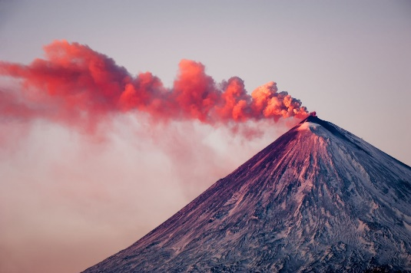 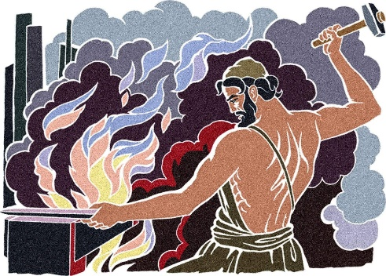

Рисунок 3. Структура вулкана. Рисунок 4. Тектонические плиты

Земли.

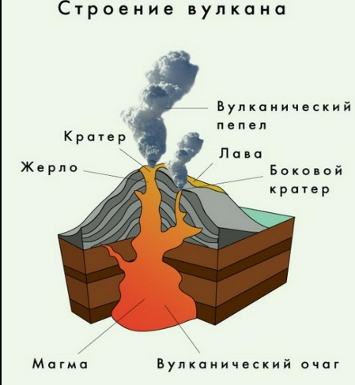 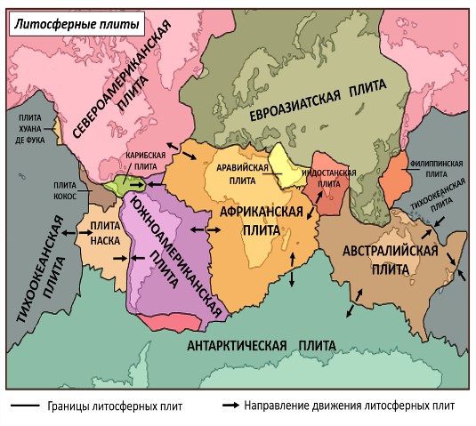

Рисунок 5. Вулкан изнутри. Рисунок 6. Движение магмы.

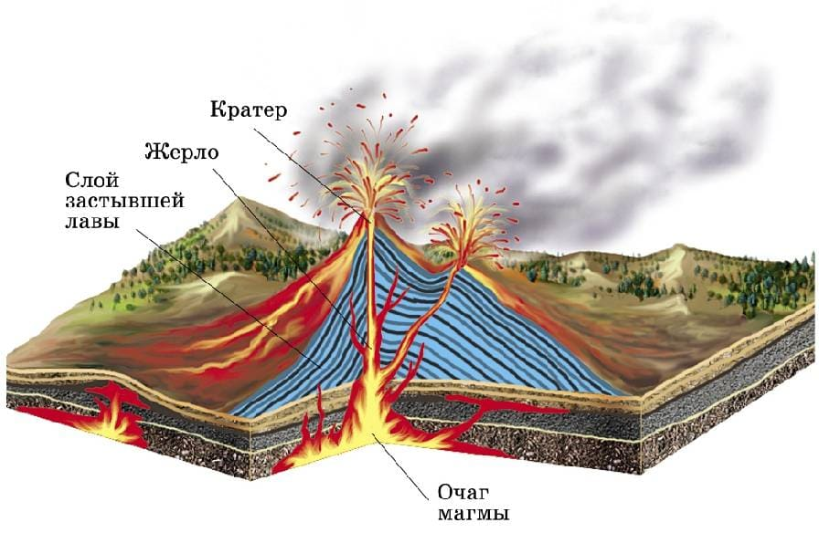 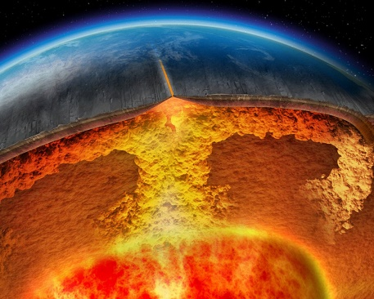

Рисунок 7. Подземный огонь. Рисунок 8. Линейный тип вулкана.

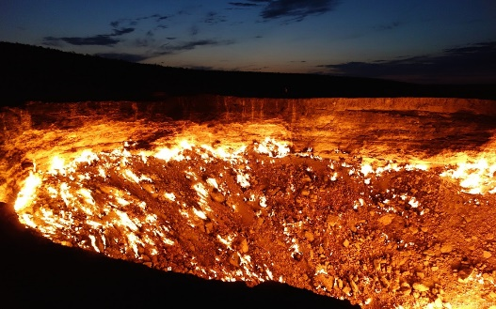 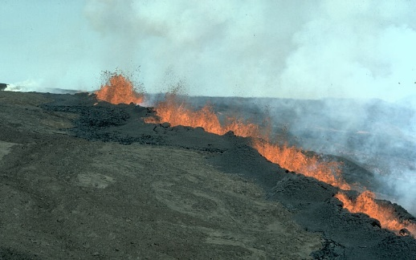

Рисунок 9. Центральный тип вулкана. Рисунок 10. Озера жидкой лавы.

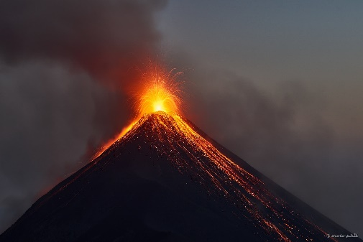 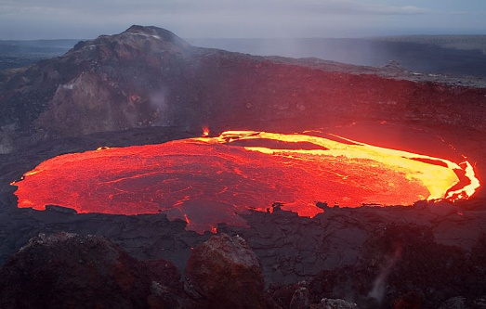

Рисунок 11. Щитовой вулкан. Рисунок 12. Кальдеры.

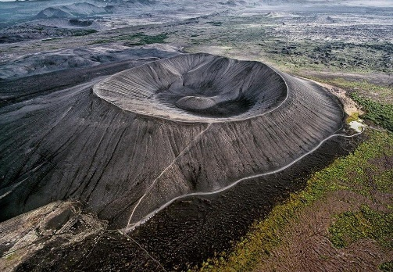 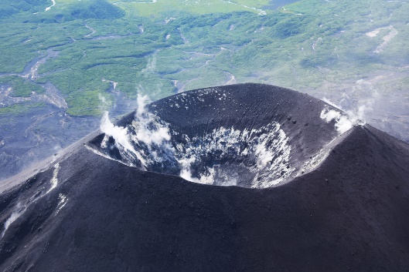

Рисунок 13. Вулкан из пеплового конуса. Рисунок 14. Стратовулканы

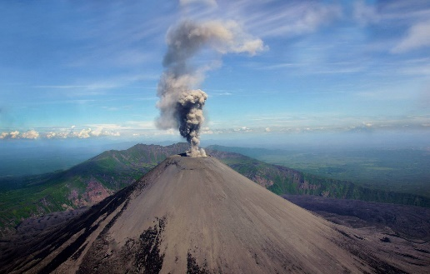 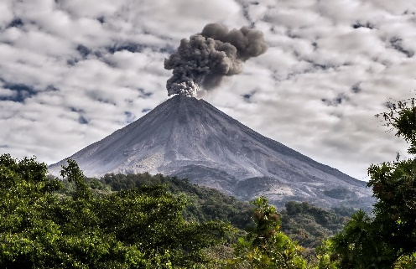

Рисунок 15. Купол лавы.

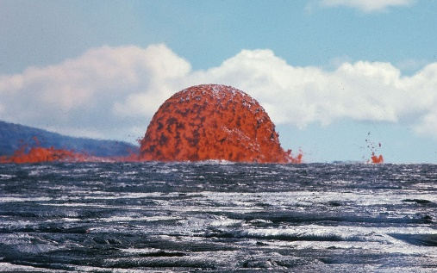

Рисунок 16. Подводные и подледниковые вулканы.

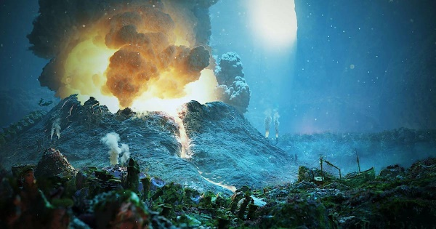 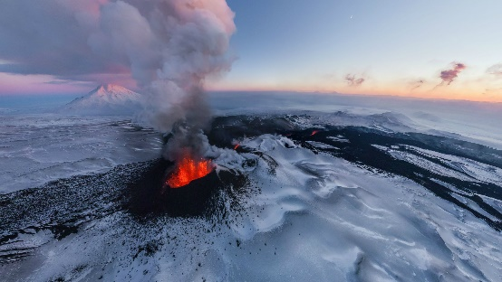

Рисунок 17. Супервулканы. Рисунок 18. Внеземные вулканы.

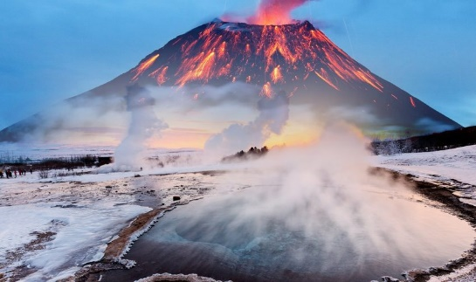 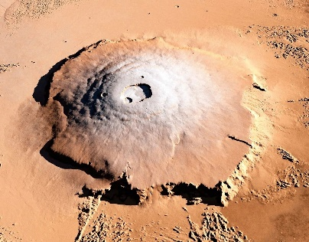

Рисунок 19. Извержение вулкана. Рисунок 20. Вулкан Охос-дель-Саладо

в Южной Америке.

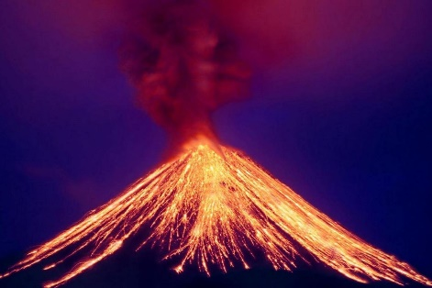 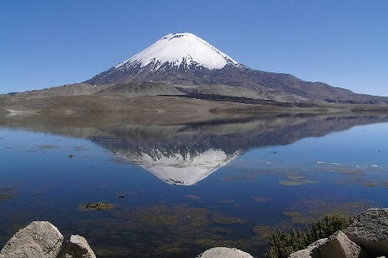

Рисунок 21. Вулкан Килауэа Рисунок 22. Вулкан Олимп на Марсе

на Гавайях

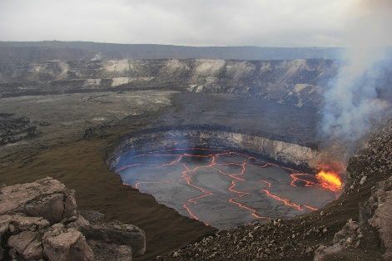 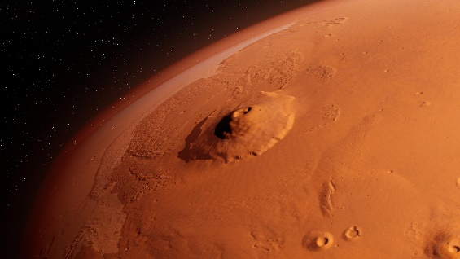

Рисунок 23. Вулкан Эребус

в Антарктиде. Рисунок 24. Тамбора в Индонезии.

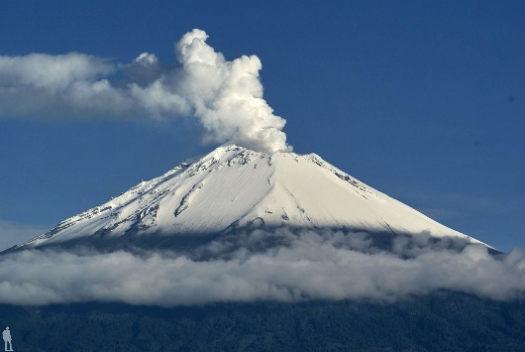 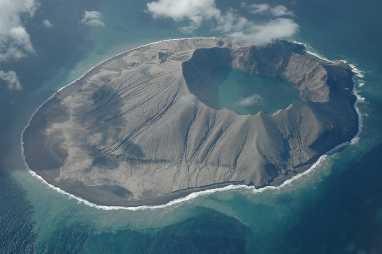

Рисунок 25. Вулкан Мауна-Кеа Рисунок 26. Ресторан El Diablo

на Гавайях. на Канарских островах.

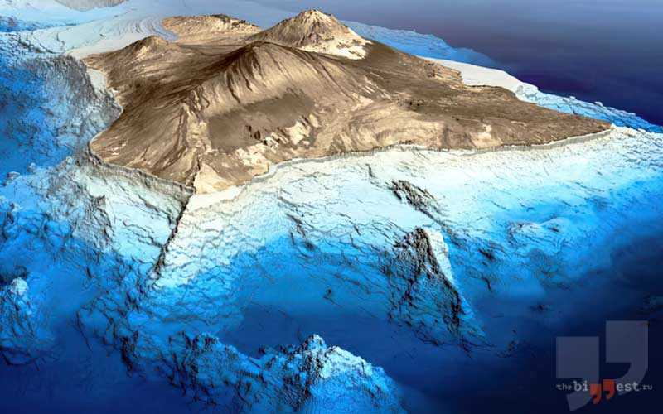 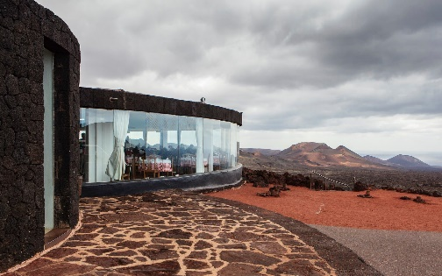

Рисунок 27. Вулкан Везувий (спящий и извергающийся).

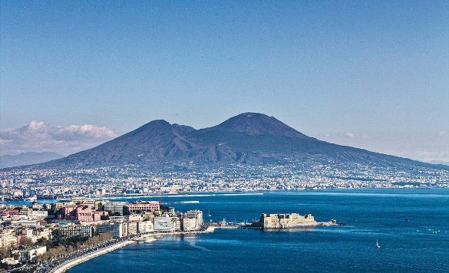 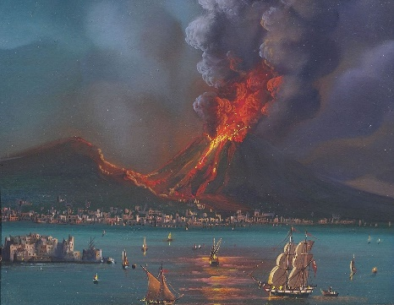

Рисунок 28. Вулкан Фудзияма (спящий и извергающийся).

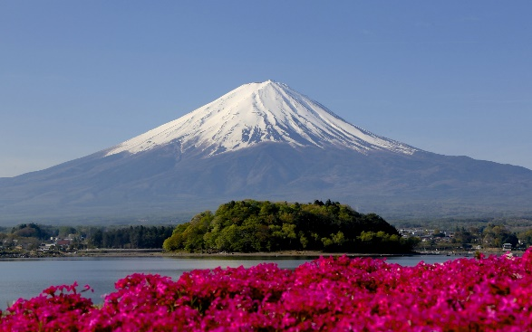 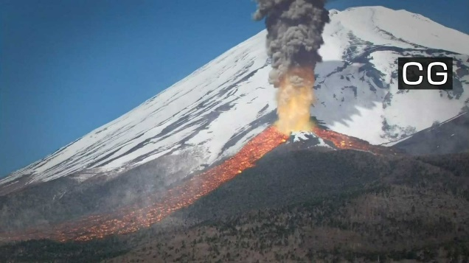

Рисунок 29. Вулкан Кракатау (спящий и извергающийся).

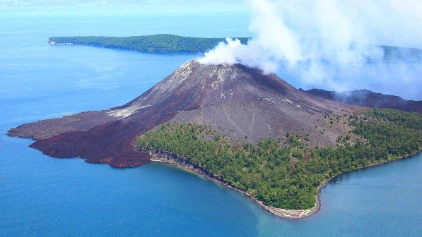 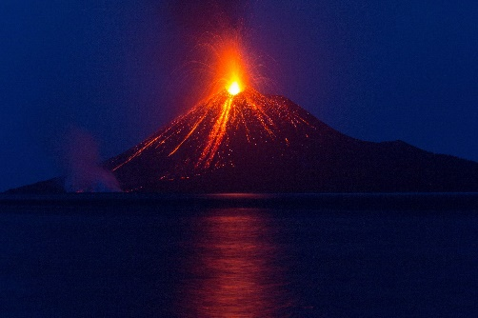

Рисунок 30. Вулкан Этна (спящий и извергающийся).

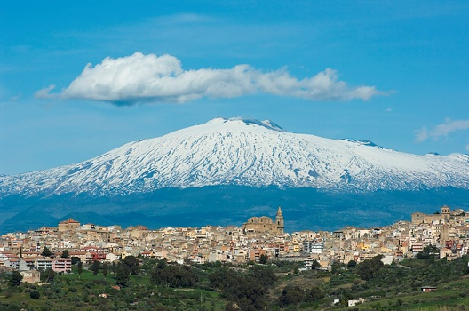 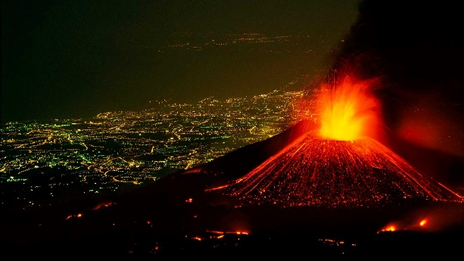

Рисунок 31. Вулкан Ключевская Сопка. Рисунок 32. Вулкан Шивелуч.

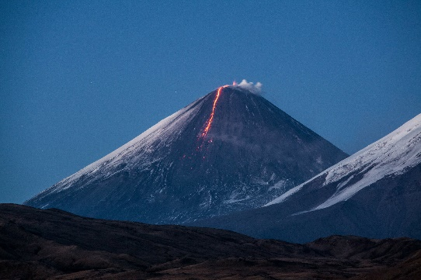 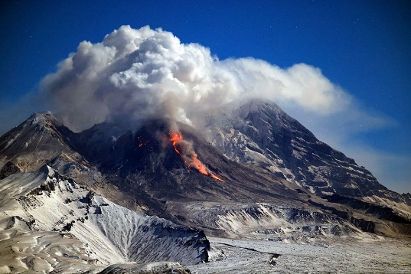

Рисунок 33. Вулкан Эбеко. Рисунок 34. Вулкан Кроноцкий.

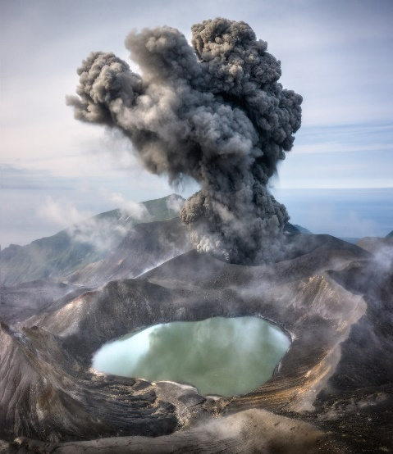 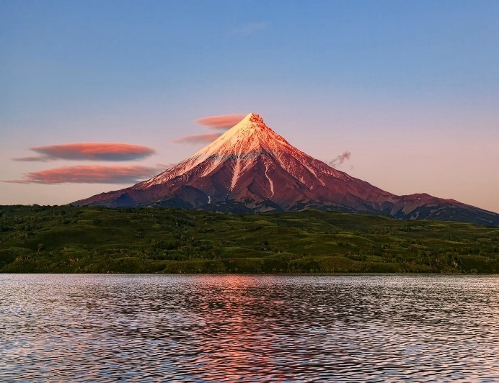

ПРИЛОЖЕНИЕ №2

Приложение включает в себя процесс создания макета извергающегося вулкана.

Рисунок 1. Для создания макета понадобятся следующие элементы.

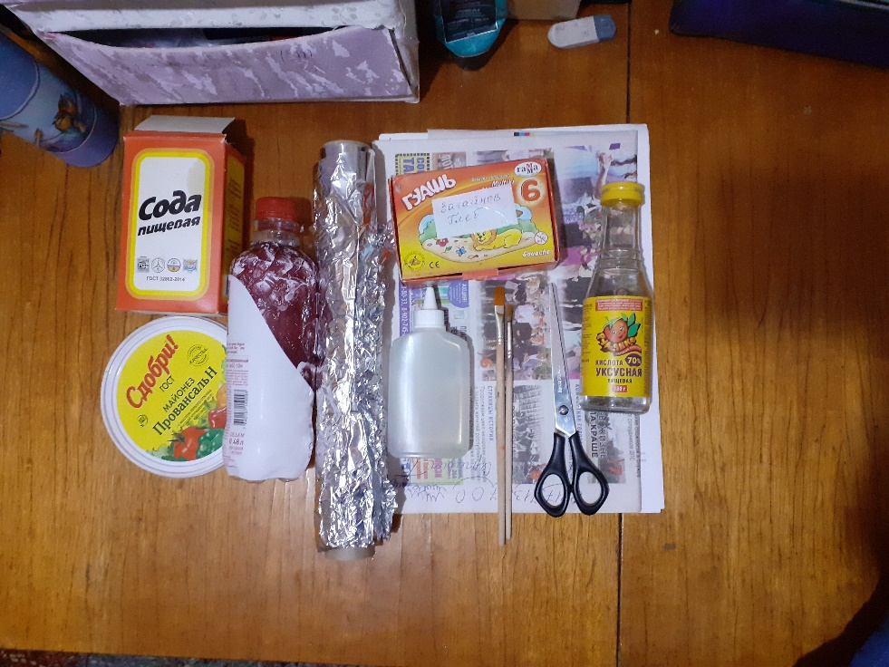

Рисунок 2. Убираем у бутылки этикетку и отрезаем горлышко. Далее бутылку приклеиваем к крышке.

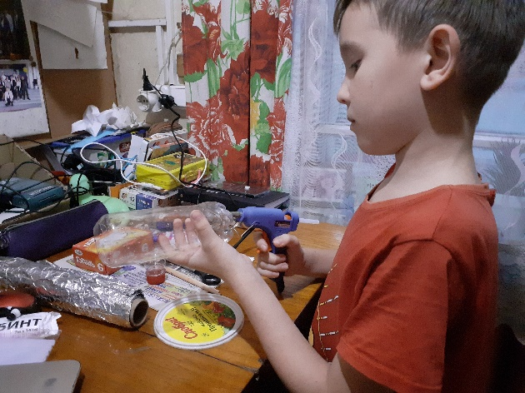 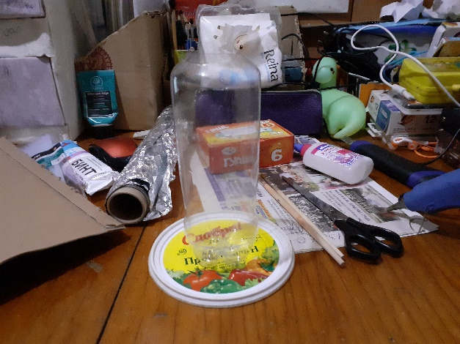

Рисунок 3. Вырезаем из плотного картона прямоугольник размером 20*18 см, а также две полоски размером 18*2 см, две полоски 20*2 см. Склеиваем между собой для подложки вулкана.

  

Рисунок 4. Приклеиваем бутылку с крышкой к подложке, а после обматываем бутылку фольгой, чтобы создать основу вулкана.

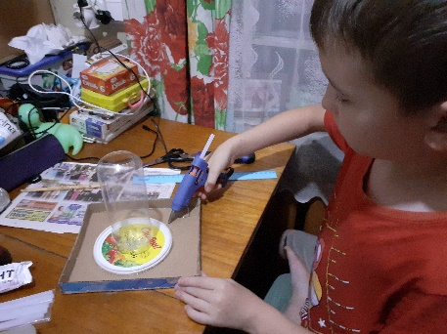 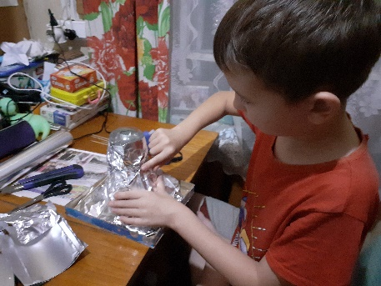 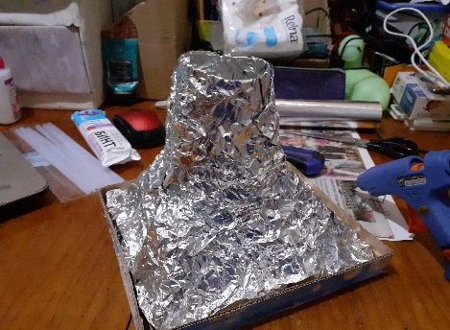

Рисунок 5. Далее полученный из фольги макет обклеиваем бинтом при помощи клея ПВА.

 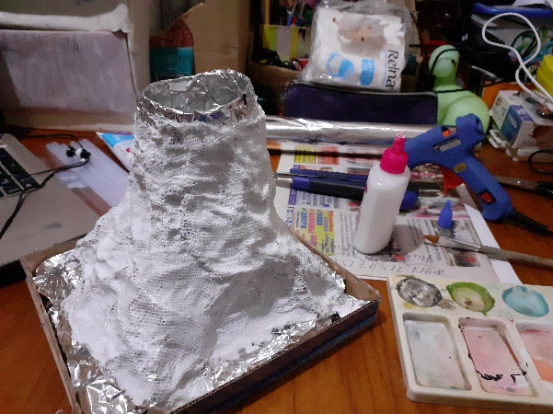

Рисунок 6. Даем высохнуть, а после поверх бинта обклеиваем салфетками также при помощи клея ПВА.

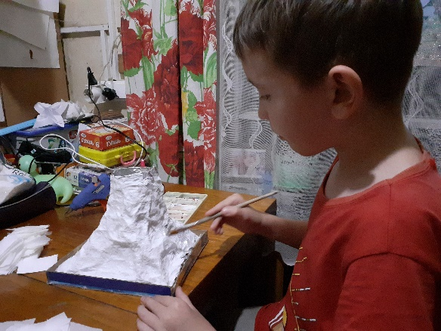 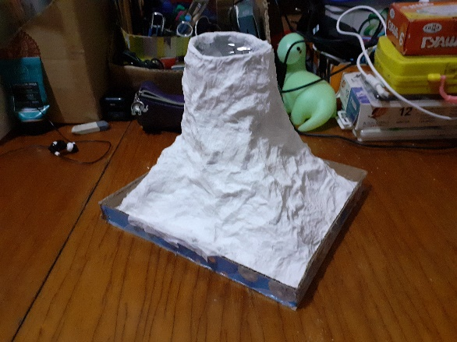

Рисунок 7. Даем фигуре высохнуть, а после при помощи гуаши раскрашиваем. Сам вулкан будет извергаться при смешивании соды и уксуса. Макет готов!

